**CENTRO UNIVERSITÁRIO DE FRANCA UNI-FACEF**

Cairo Araujo Santos

Elvio Vinicius Diniz

Guilherme Henrique Ferreira Assis

Miguel Gomes Aleixo Ferreira Lima

**APRESENTAÇÃO DA INTERFACE  
Sistema de controle de presença semi-automatizado**

**FRANCA/SP**

**2018**

Cairo Araujo Santos

Elvio Vinicius Diniz

Guilherme Henrique Ferreira Assis

Miguel Gomes Aleixo Ferreira Lima

**APRESENTAÇÃO DA INTERFACE  
Sistema de controle de presença semi-automatizado**

Trabalho apresentado para Avaliação da disciplina Interação Humano Computador, referente ao 1º bimestre do 4º semestre do curso de Sistemas de Informação, no dia 25/09/2018.

Professor Avaliador: Carlos Eduardo Roland.

**FRANCA/SP**

**2018**

**SUMÁRIO**

**Introdução 4**

**Projeto 4**

**Características Gerais 4**

**Recursos utilizados 4**

**Landing Page 5**

**Autenticação 6**

**Home 6**

**Menu 7**

**Listagem de professores 8**

**Inserção de professores 8**

**Mensagem de cadastro 9**

**Alteração do professor 9**

**Mensagem de alteração 10**

**Exclusão de professor 10**

**Mensagem de remoção de professor 11**

**Tratamento de erros 11**

**Referências 12**

**Introdução**

Este documento tem como objetivo apresentar a interface do projeto de TIC (Trabalho Interdisciplinar de Computação) o sistema de Controle de Presenças Semi-automatizado, que está sendo desenvolvido por um grupo de alunos do 4º semestre de Sistemas de Informação com base nas regras de negócio da instituição de ensino Uni-Facef.

**Projeto**

O produto aqui apresentado consiste em um sistema de controle de chamadas integrado com leitores de código de barras, que faram leitura do código presente no cartão do aluno, assim tornando o controle semi-automatizado. O professor terá a autonomia de definir a partir de alguns filtros passados, como por exemplo qual a hora de início e encerramento em que os alunos estarão habilitados a marcar presença para si mesmos com a utilização do sistema.

**Características gerais**

O sistema tem como público alvo os docentes e discentes de uma instituição de ensino, e a mesma será o ambiente de operações do sistema onde deve realizar o controle de presenças semi-automatizado com a ajuda de leitores de código de barras e os cartões pertencentes a cada aluno. O objetivo do sistema é reduzir o tempo gasto em sala de aula com o atual modelo de controle de presenças utilizado, assim convertendo esse tempo para maior produtividade nas aulas.

**Recursos utilizados**

Para o desenvolvimento da interface do sistema em questão, foram utilizadas técnicas de UX (Experiência do usuário) desenvolvidas pela Google e conhecidas como Material Design, em conjunto de algumas releituras do mesmo. Para a prototipagem apresentada foi utilizada a ferramenta fornecida gratuitamente pela Adobe, o Adobe XD.

**Landing Page**

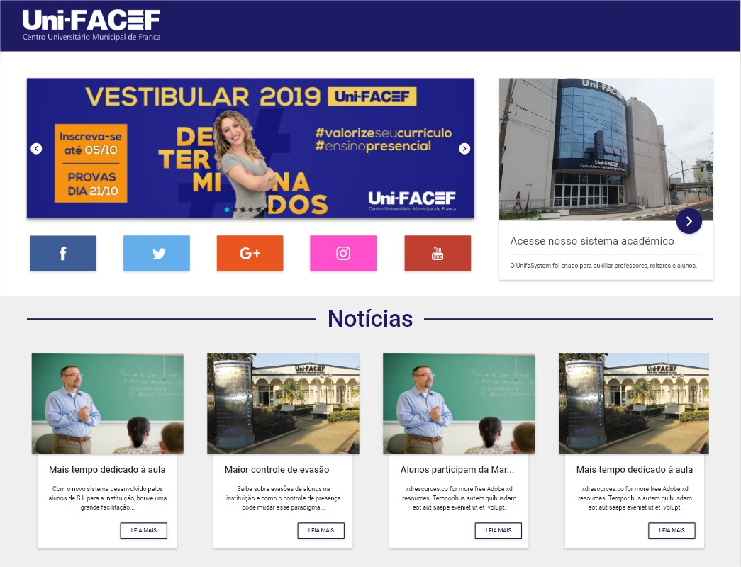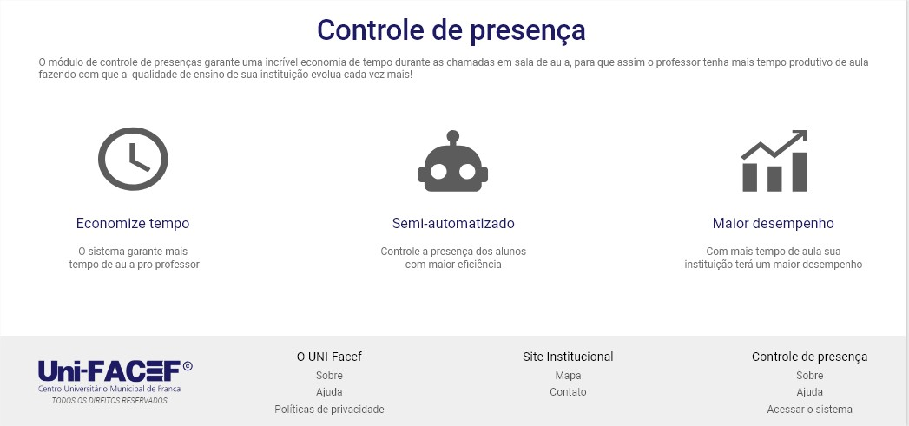

Possui um carrossel de informações da instituição na qual está utilizando o sistema, redes sociais da mesma, acesso ao sistema de controle de presenças, uma área destinada as notícias da instituição.

Apresentação com pontos principais do sistema de controle de presenças e o rodapé com informações sobre a instituição, ajuda, políticas de privacidade, mapa do site, contatos, entre outros.

**Autenticação**

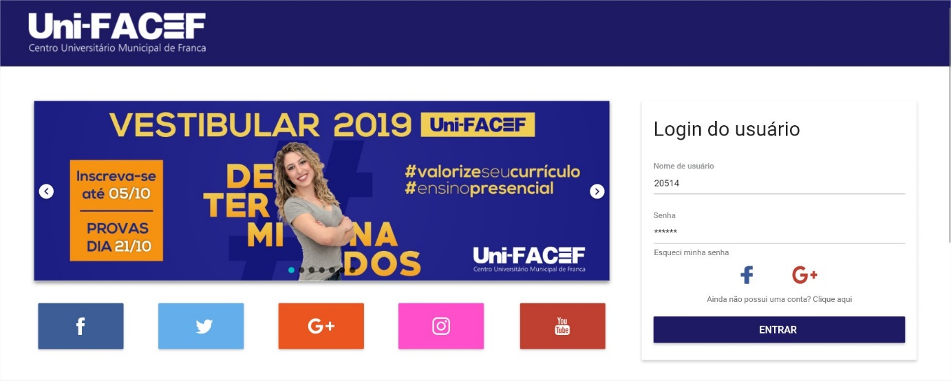

Ao lado direito, card com informações para login do usuário.

Nome de usuário: Campo obrigatório onde o aluno, professor ou administrador coloca a informação de login para acessar o sistema.

Senha: Campo obrigatório onde o aluno, professor ou administrador coloca a informação de senha para acessar o sistema.

Esqueci minha senha: O usuário poderá clicar neste link caso tenha esquecido a mesma, assim iniciará o processo de recuperação de senha.

Login com apps externos: O usuário poderá fazer login com sua conta de apps externos (Facebook e Google+, no momento).

Cadastrar-se: Caso o usuário não possua uma conta ele pode solicitar um cadastro ao clicar em “Ainda não possui uma conta? Clique aqui”.

Entrar: Ao clicar no botão “Entrar”, após ter informado os campos de Usuário e Senha, o usuário acessará o sistema.

**Home**

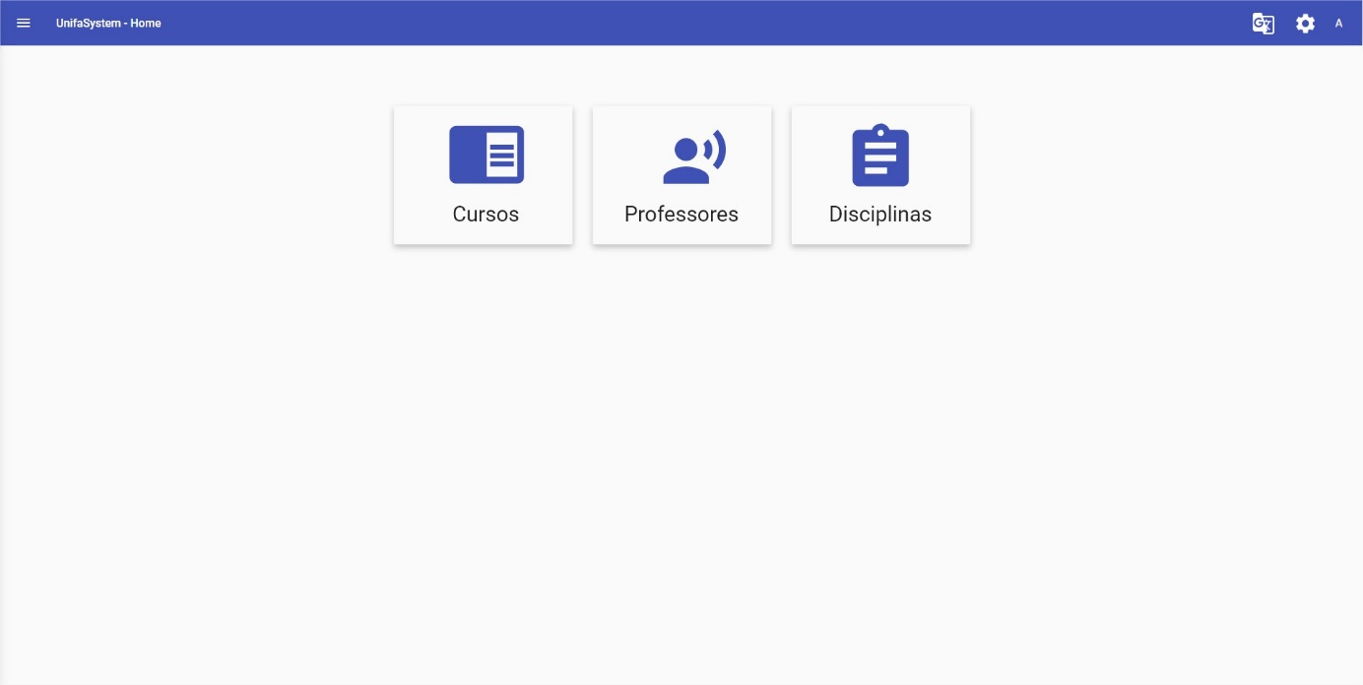

Na Home podemos ver ao centro, cards que servem de atalho para as funcionalidades, com ícones e nomes referentes as opções marcadas como favoritas no menu.

No canto superior esquerdo, no toolbar, podemos ver o ícone de menu que ao clicar sobre ele, abre-se o menu lateral com as opções para navegação.

No canto superior direito, no toolbar, podemos ver um conjunto de ícones que representam, da direi para esquerda respectivamente, a opção para mudança de linguagem do sistema, opção para as configurações do sistema, e a letra inicial do nome do usuário onde o mesmo poderá acessar o seu perfil e também fazer logoff.

**Menu**

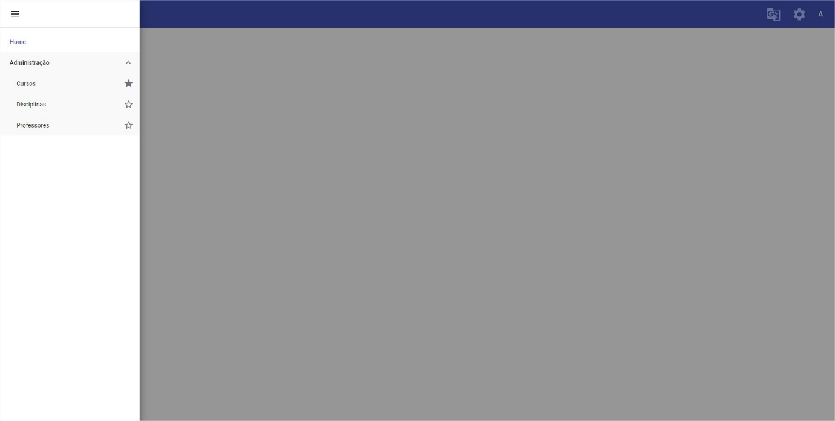

Quando clicamos no ícone de menu no toolbar, este menu é aberto, contendo as opções para navegação no sistema. Onde é agrupado por menus “mãe” como por exemplo o menu “Administração”, que ao clicar sobre ele abre-se abaixo outras opções.   
Ao lado de cada uma das opções, que não são “mães”, podemos ver um ícone de estrela indicando a opção de favoritar uma rota de navegação e assim criar um atalho na tela de home.

**Listagem de professores**

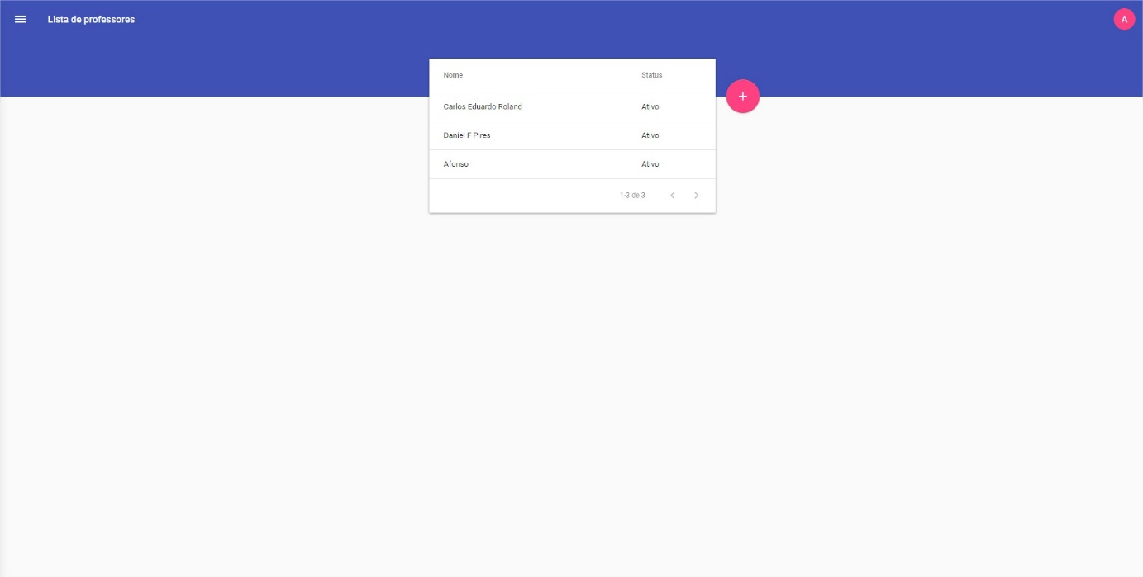

Tabela com campos Nome e Status, contendo o nome e status respectivamente de cada professor.

Paginação na parte inferior da tabela, botões de avançar e retroceder, que realizam a paginação da lista, junto com o número de itens que está sendo mostrada e a quantidade de páginas.

Edição do professor, ao clicar na linha referente a algum professor, o usuário é redirecionado a uma página contendo mais informações do professor e a possibilidade de edita-lo ou exclui-lo.

Botão a direita com o ícone “+”, leva para a página de inserção de um novo professor.

**Inserção de professores**

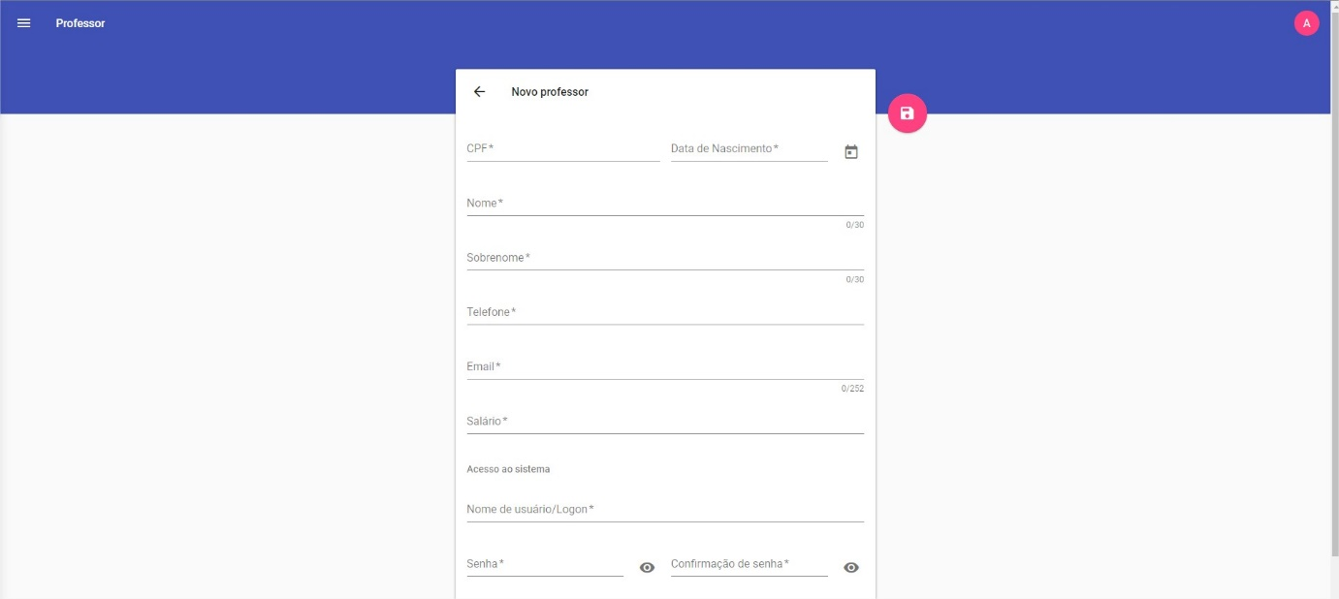

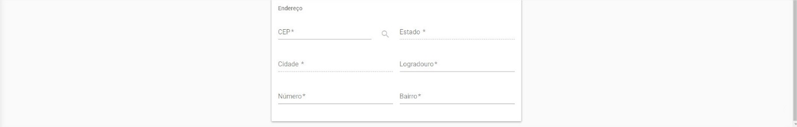

Tabela com campos de dados para cadastro de um professor no sistema, separados em primeira parte as informações pessoais do professor, logo após, “Acesso ao sistema” que agrupa os dados que o professor ira utilizar para acesso ao sistema, e por último, “Endereço” que agrupa as informações relacionadas ao endereço do professor.

No canto esquerdo superior existe um botão com um o ícone “<-” para voltar na paginação anterior. No canto superior direito de fora da tabela existe um botão com um ícone de disquete que ao clicar nele, o mesmo salva no sistema os dados inseridos dos professores.

**Mensagem de cadastro**

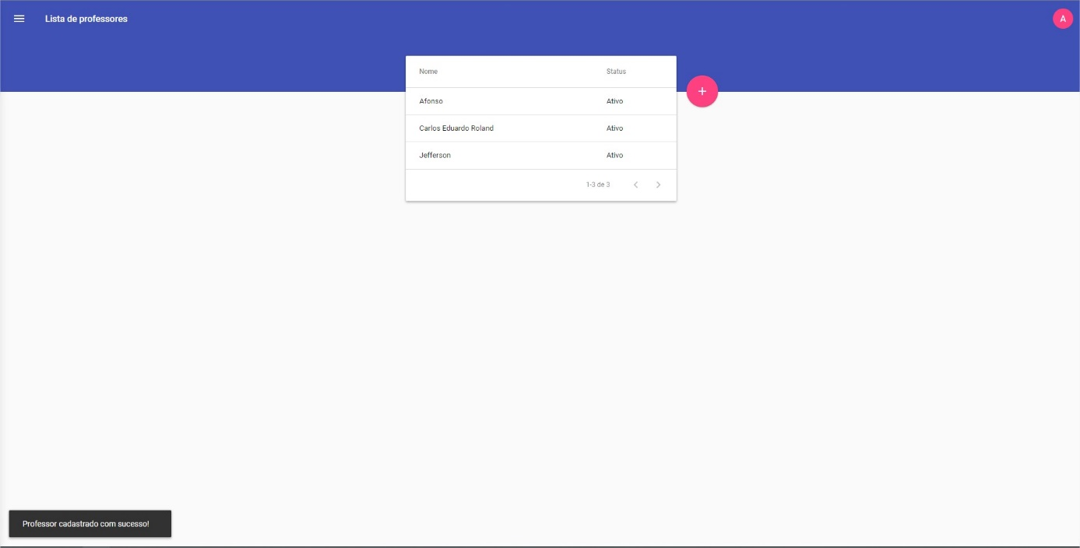

Ao final da tela no canto inferior esquerdo vemos a mensagem de confirmação de cadastro do professor em um snackbar.

**Alteração do professor**

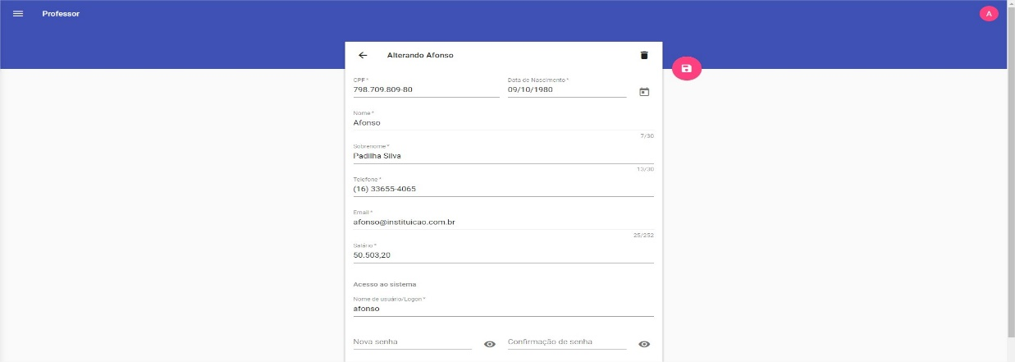

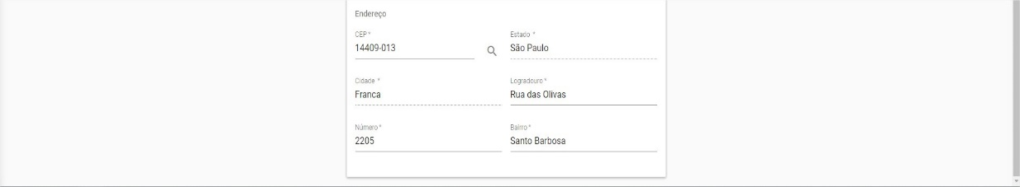

Ao entrar nesta tela vemos todos os campos preenchidos com informações do professor em questão,

para que possam ser informados novos dados e assim alterando as informações do professor no banco de dados.

No canto superior direito podemos ver um ícone de “balde de lixo”, com a finalidade de excluir o professor.

Ao lado da tabela existe um botão com um íconede“disquete” que salva as informações do professor.

**Mensagem de alteração**

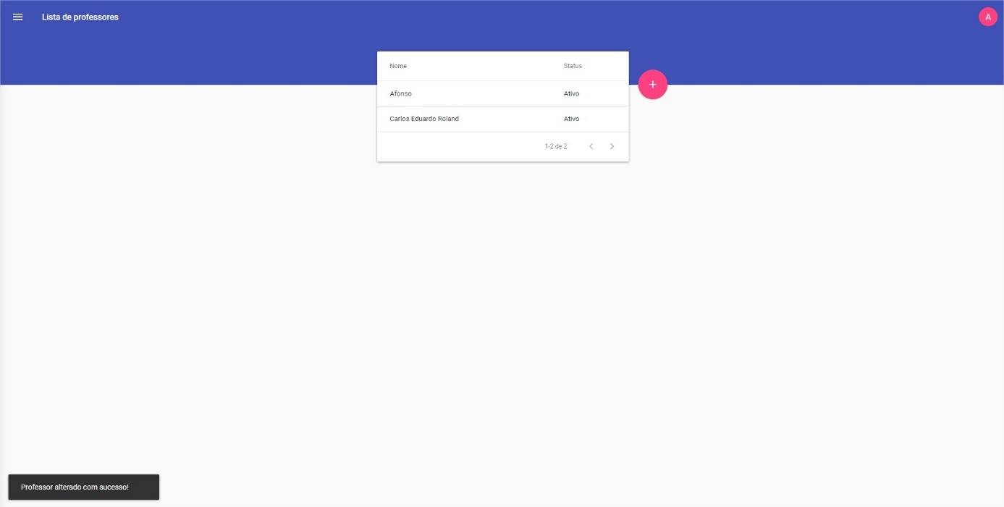

Ao final da tela no canto inferior esquerdo vemos a mensagem de confirmação de alteração do professor em um snackbar.

**Exclusão do professor**

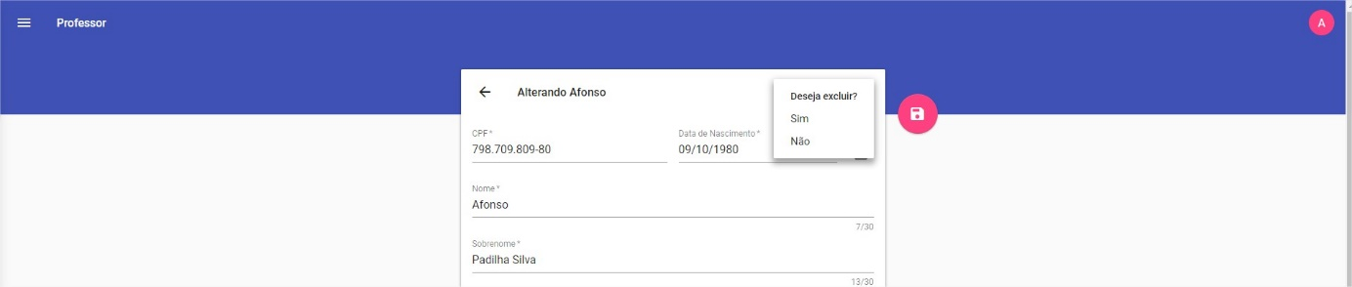

Novamente na tela de alteração do professor, ao clicar no ícone de “balde de lixo”, no canto superior direito aparece um dialog para que se confirme a exclusão do professor ou não.

**Mensagem de remoção do professor**

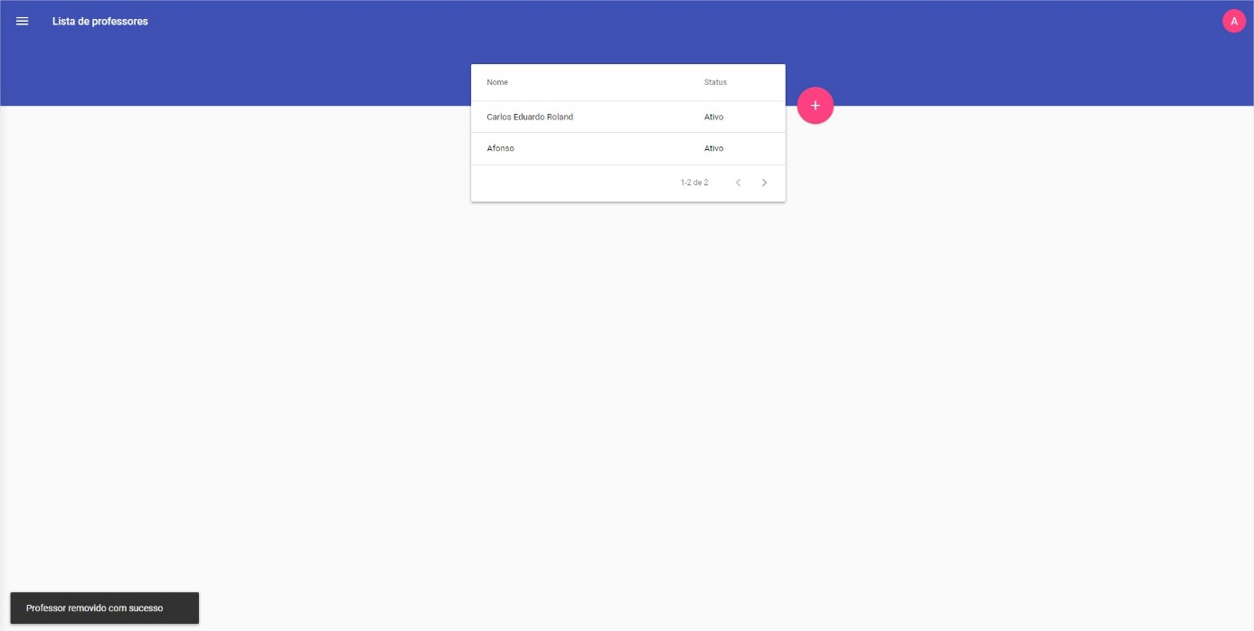

Ao final da tela no canto inferior esquerdo vemos a mensagem de confirmação de exclusão do professor em um snackbar.

**Tratamento de erros**

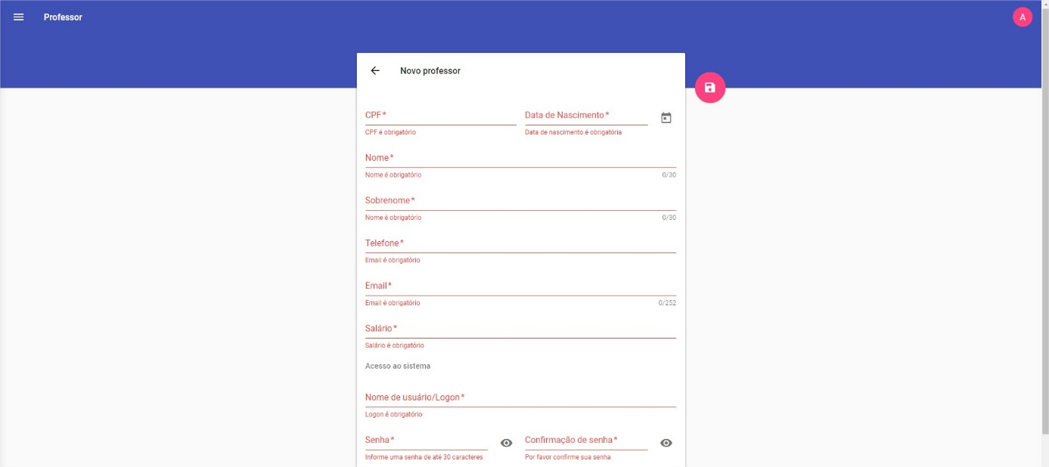

Caso o usuário tente submeter sem preenchimento de algum campo do formulário ou exista algum campo com um valor inválido, os campos mudam sua cor para vermelho juntamente com as labels dos mesmos, e uma mensagem destacada em vermelho aparece abaixo de cada campo informando resumidamente o erro ocorrido.

**Referências**

**Material Design**

Disponível em: <https://material.io/>

Acesso em: 23/09/2018.

**Adobe XD**

Disponível em: <https://www.adobe.com/products/xd.html>

Acesso em: 23/09/2018.